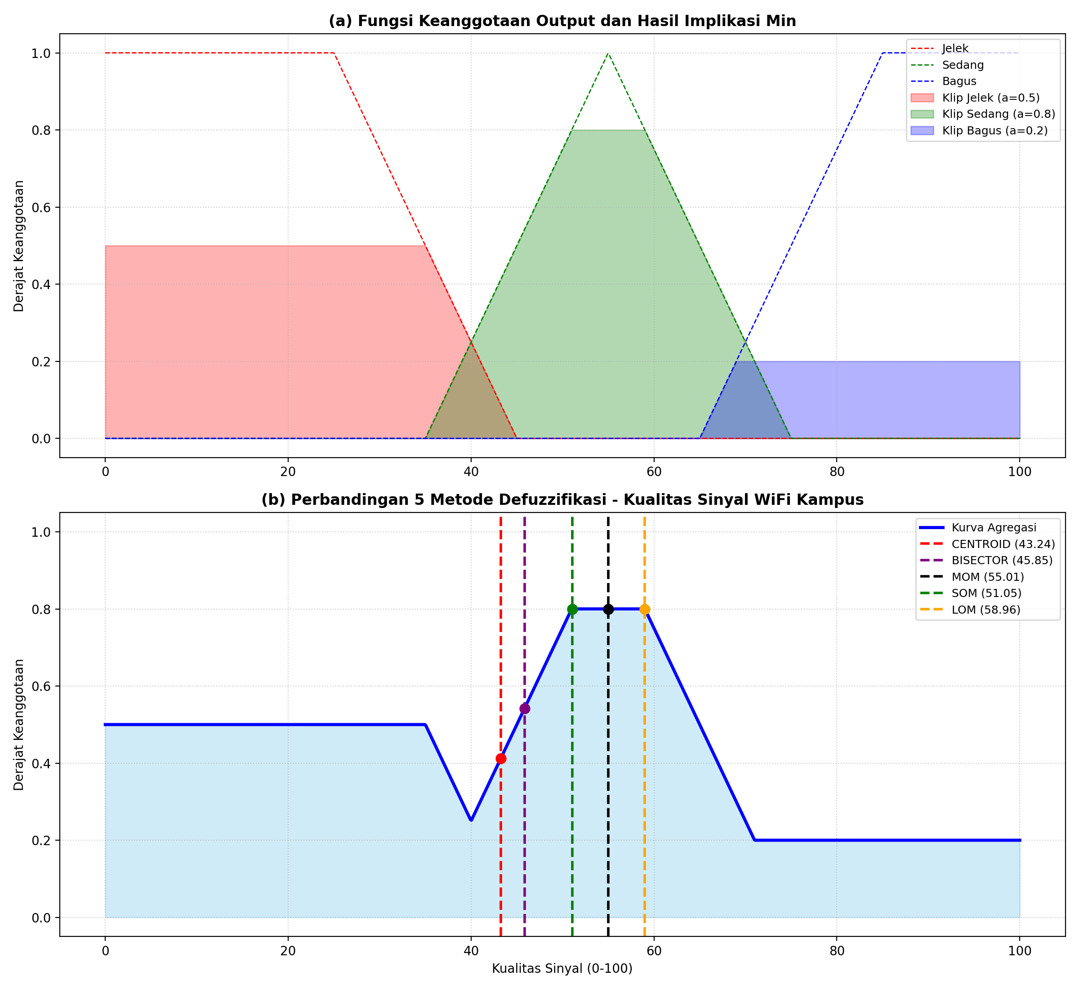
Gambar 1. (a) Fungsi keanggotaan output dan hasil implikasi; (b) kurva agregasi dengan posisi lima metode defuzzifikasi

